Схема границ
Рыбоводного участка
озеро без названия
Ханты-Мансийский район
Площадь – 7,01 га

 | Географические координаты точек
 | С.Ш. |  |  | В.Д.
 | град. | мин. | сек. | град. | мин. | сек.
1 | 61 | 19 | 52 | 67 | 33 | 59
2 | 61 | 19 | 50 | 67 | 34 | 20
3 | 61 | 19 | 46 | 67 | 34 | 02

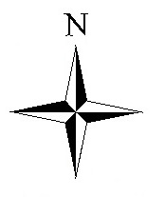
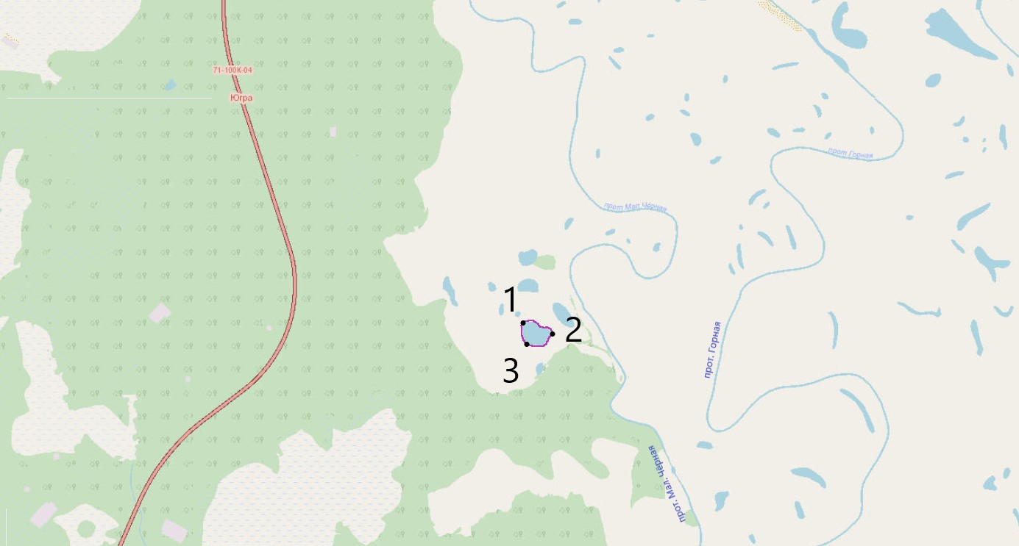

Условные обозначения:
Граница рыбоводного участка

Текстовое описание:
Границы рыбоводного участка включают в себя всю акваторию озера без названия

